Málnás joghurttorta
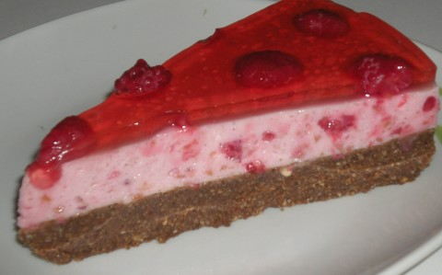
Hozzávalók:
- 40 dkg darált keksz
- 25 dkg margarin
- 4 ek kakaópor
- 2 dl tej
- 22 dkg cukor
- rumaroma
- 1 nagy poharas tejföl
- 1 nagy poharas málnás joghurt
- 1 nagy csomagos étkezési zselatin
- 1 cs tortazselé
- málna
Elkészítése:
A kekszet a kakaóval összekeverjük,meglocsoljuk rumaromával. Cukrot a tejet és a margarint össze kell melegíteni,és összekeverni a keksszel. Nagy kapcsos tortaformába egyenletesen belenyomkodjuk.
A tejfölt a jogurtot és a gyümölcsöt összekeverjük,adhatunk még hozzá cukrot is ízlés szerint. A zselatint 1 dl vízzel felfőzzük,lassan hozzákeverjük a joghurtos tejfölhöz. Beleöntjük a tortaformába és hűtőbe tesszük. Gyorsan megdermed,a tetejét gyümölccsel díszítjük, leöntjük tortazselével.
- Sztori: Bármilyen gyümölcsből finom,éppen ami a rendelkezésre áll,olyan joghurt legyen benne mint a gyümölcs.

